Конструкт занятия по развитию речи для учеников 2 класса с ЗПР и с выраженным фонематическим недоразвитием речи по теме «Мир транспорта».

Цель занятия: развитие речи.

Цель конкретизирована через задачи: образовательные - учиться выполнять звуко-буквенный анализ и синтез на уровне слова, словоизменению и согласованию слов; развивающие - развивать фонематический слух и восприятие, зрительно-моторные координации; воспитательные - воспитывать культуру речи, умение действовать согласно правилам.

Данное занятие имеет форму квеста. В нем можно выделить 4 локации:
- Игра «Летает. Едет. Плывет» - локация по активизации речи и актуализации знаний по теме занятия с использованием авторского пособия.
- «Ремонтный цех» - локация, в которой происходит развитие фонематических процессов, звуко-буквенного анализа и синтеза, зрительно-моторной координации с помощью разрезных букв, слов с пропусками.
- «Покрасочный цех» - локация по развитию процессов словоизменения и согласования слов, совершенствованию мелкой моторики с использованием волчков и предметных картинок по теме занятия.
- «Половинки» - локация по закреплению навыка словоизменения и согласования слов с помощью раздвижного веера с половинками картинок.

Форма квеста выбрана не случайно, ведь смена деятельности, смена положения тела в пространстве способствует повышению мыслительной и речевой активности, снижению утомляемости.

Этап занятия | Содержание деятельности | Действия педагога | Действия учеников | Примечания
Первая локация: «Летает. Едет. Плывет» | Введение в тему, актуализация знаний, активизация речи.  Здравствуйте, ребята. А что у нас летает? Плавает? Едет?  Каким словом можно назвать все, что вы назвали?  Поиграем в игру «Летает, едет и плывет» | Погружает учеников в тему «Мир транспорта»  Объясняет правила игры: в шкатулке находятся разные виды транспорта, ваша задача - взять картинку, назвать транспорт и расположить его на игровом поле. Играем по цепочке. | Отвечают на вопросы педагога. Подбирают обобщающее слово: транспорт.  Берут из конверта картинку транспорта, называют ее и определяют вид транспорта по месту передвижения: самолет - воздушный транспорт, потому что летает в небе. | Для игры используется авторское пособие: поле с карточками.  Цель игры - активизация речевой деятельности
Авторское игровое пособие «Летает. Едет. Плывет»

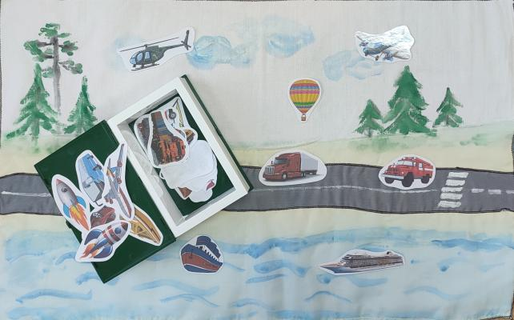
Вторая локация:  «Ремонтный цех» | Развитие фонематического восприятия, звуко-буквенный анализ слов, развитие зрительно-моторной координации. Ребята, приглашаю Вас в ... (дети читают) «Ремонтный цех», здесь необходимо починить названия транспорта. | Увлекает ребят за столы, где каждого ребенка ждут карточки с названиями транспорта: с пропущенными буквами, с перепутанными буквами, с ошибками.  Предупреждает ребят, что время работы ограничено. | Читают название цеха, знакомятся с материалом.  «Ремонтируют» слова-названия транспорта. | Время работы в «Ремонтном цехе» составляет 10 минут, используем песочные часы.  Задания предполагают работу с разрезными буквами, а также использование маркеров для вписывания букв.
Раздаточный материал для развития фонематических процессов:
- Найди место этих букв в слове.
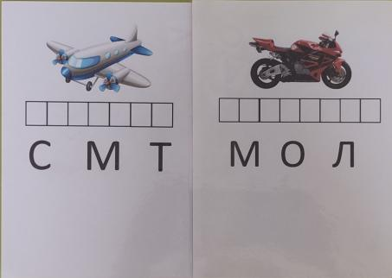 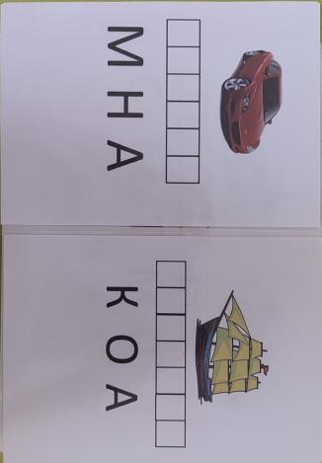 и др.
- Вставь недостающие буквы.
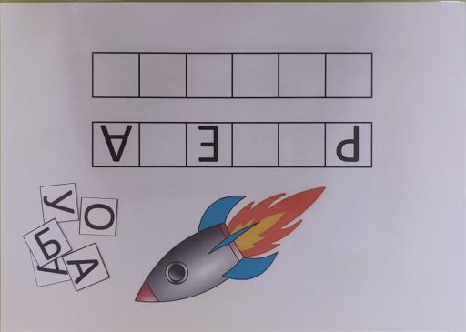 и др.
- Вставь пропущенные буквы и запиши слово целиком.
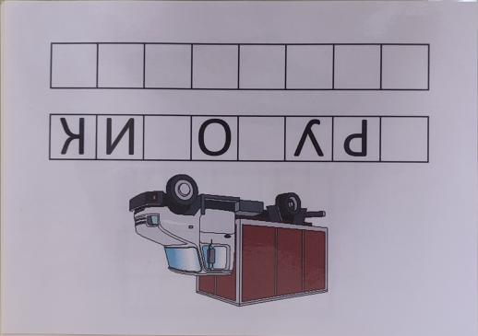 и др.
- Нарисуй дорогу.
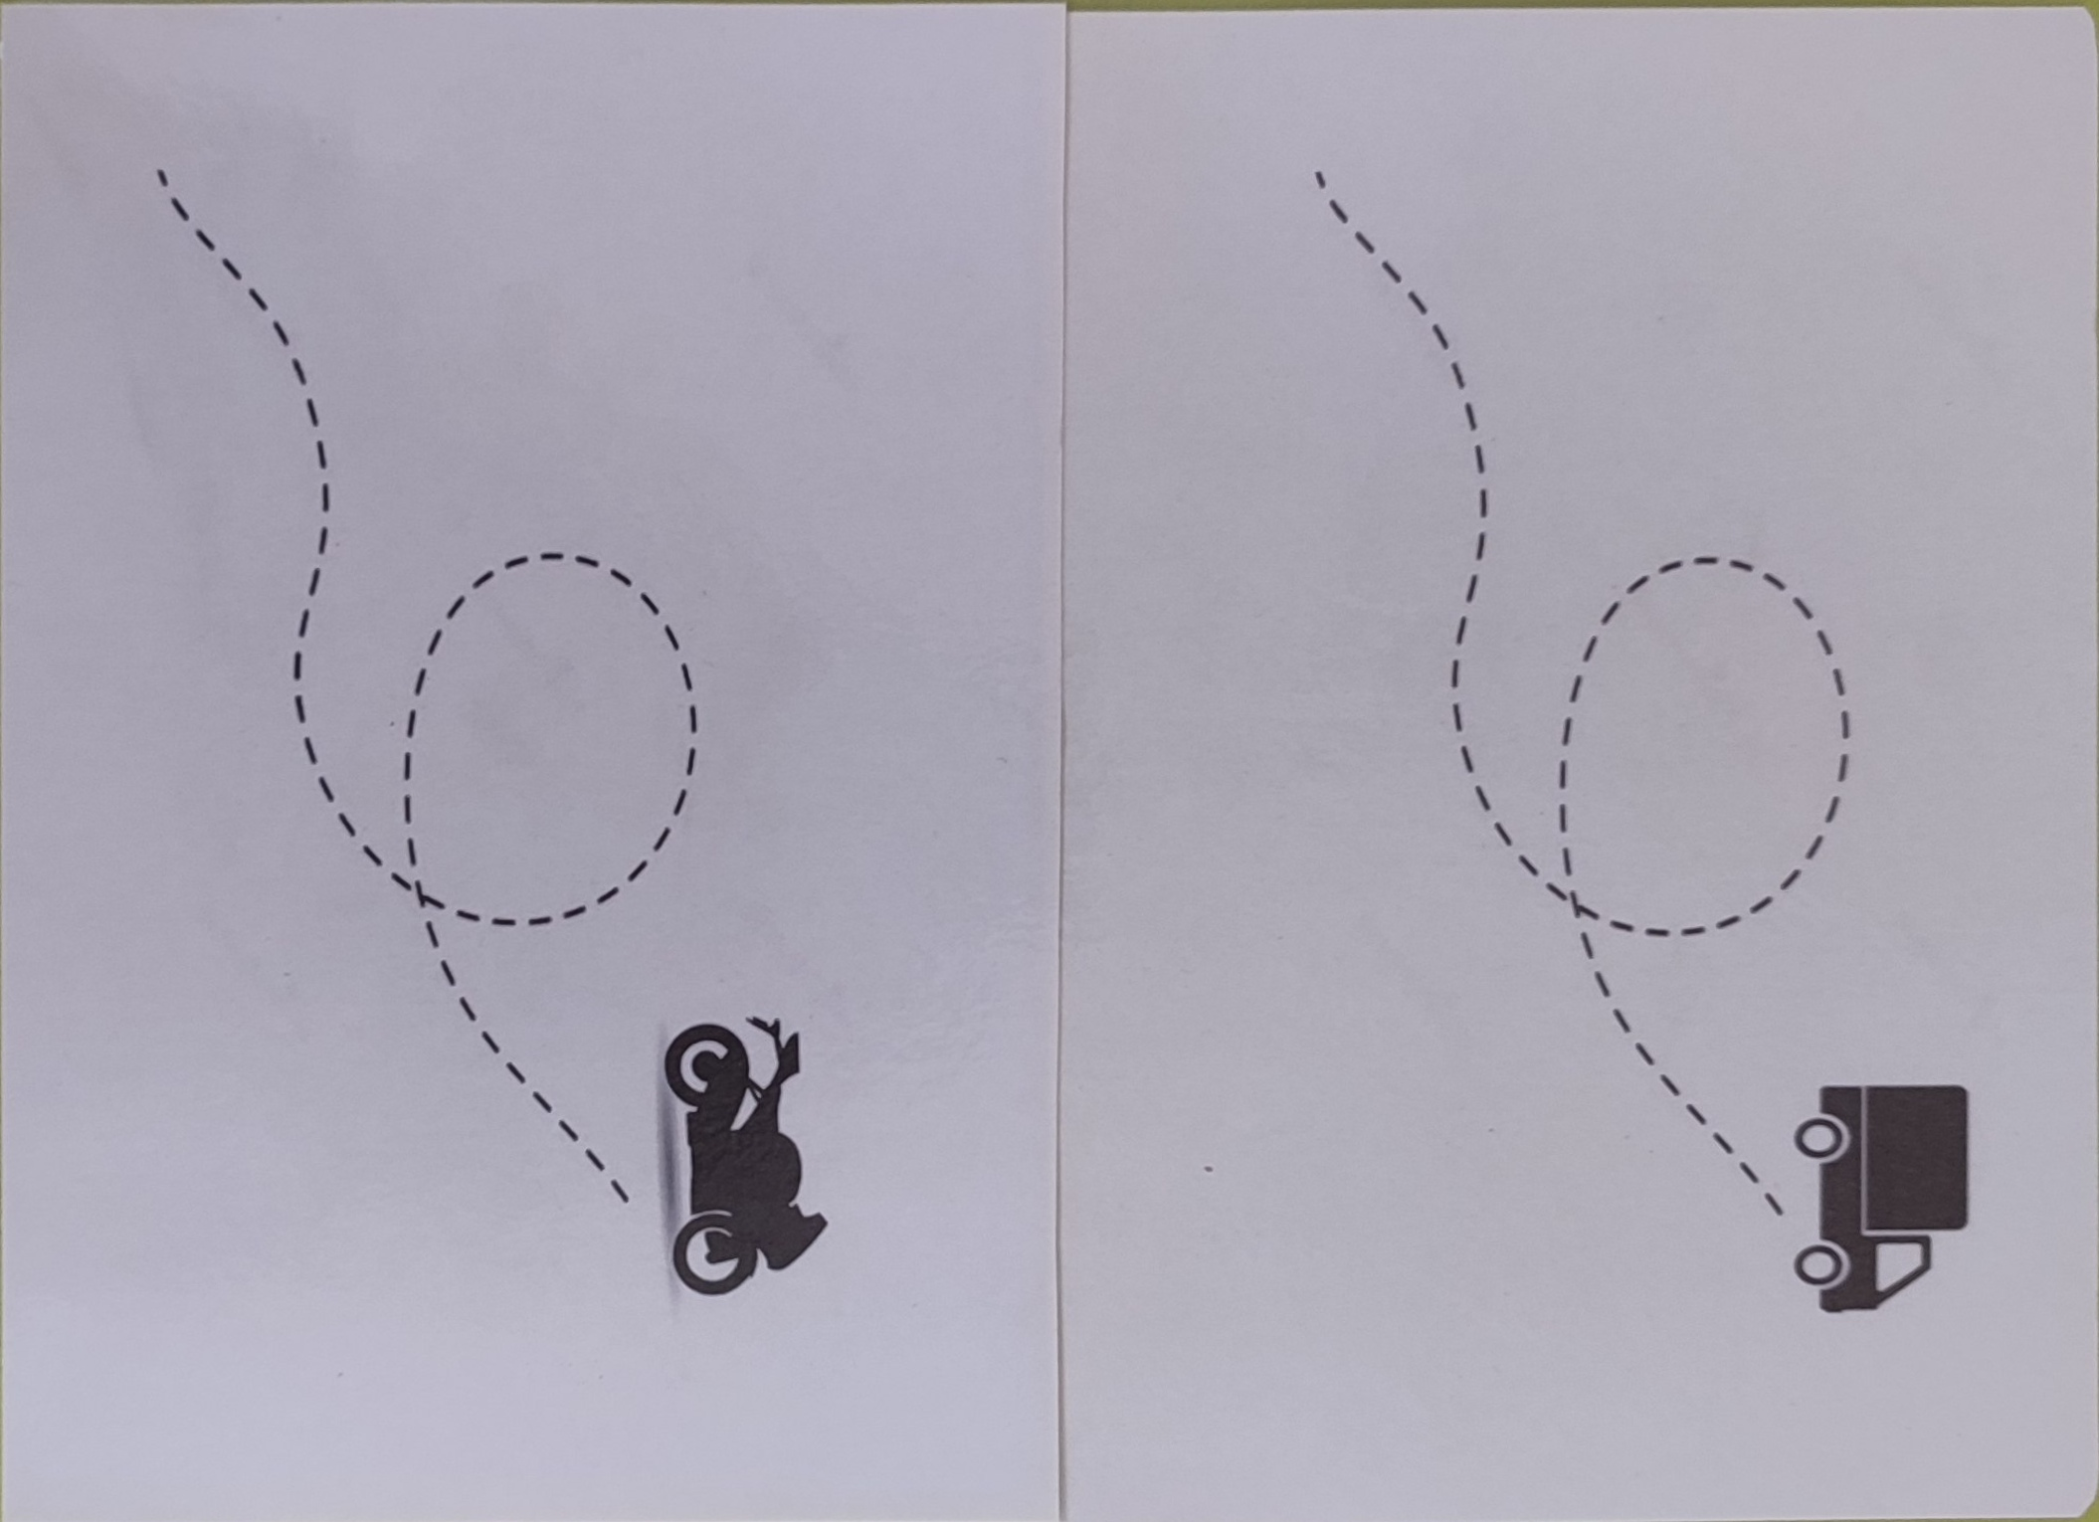 и др.
- Собери слово из букв.
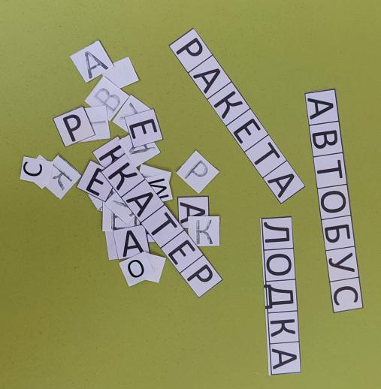

Третья локация:  «Покрасочный цех» | Развитие процессов словоизменения и согласования слов, совершенствование мелкой моторики.  Добро пожаловать в покрасочный цех. Что мы будем здесь делать?  Красить транспорт (т.е. составлять словосочетания) мы будем с помощью волчков «круть-верть» с разноцветными гранями. Красить будем по очереди. | Беседует с детьми о том, какого цвета может быть тот или иной вид транспорта и перемещается с детьми на ковер.  Демонстрирует, как с помощью волчка «покрасить» транспорт: «Крутись, вертись, на бочок ложись», какой цвет выпал, такой и транспорт. | По очереди крутят волчок, открывают карточку с транспортом и составляют словосочетание, например, фиолетовый трактор. | Картинки с транспортом кладем изображением вниз. Это создает сюрпризный момент. Количество волчков соответствует количеству участников или один волчок передаем по кругу.  Интереснее, когда все вместе произносят слова для волчка.
Волчки «круть-верть» - авторское пособие для развития процессов словоизменения и согласования слов. Волчок показывает цвет, который соединяем с словосочетание с названием транспорта. Обращаем внимание, как меняются слова, например, оранжевый самолет и оранжевая лодка
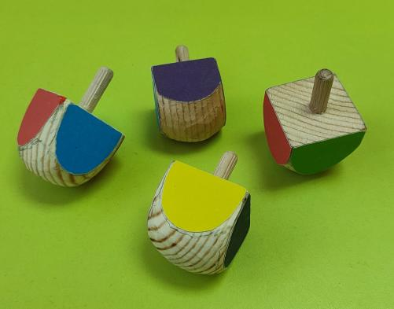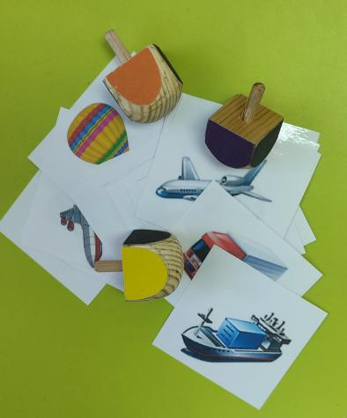

Четветтая локация:  «Половинки» | Закрепление процессов словоизменения и согласования слов.  Игра «Половинки» | Ребята, мы сегодня вспомнили о том, какой бывает транспорт по месту передвижения. Где еще мы были?  Завершим занятие игрой: половинку чего вы видите? | Ребята резюмируют, что транспорт бывает воздушный, водный, наземный; вспоминают деятельность в ремонтном и покрасочном цехах.  Формулируют высказывание: Я вижу половинку самолета и т.д. | Педагог крутит веер, а дети по очереди произносят предложение.  Для игры используется авторское пособие: веер с половинками различных видов транспорта.
Авторское игровое пособие для развития речи - «Половинки»
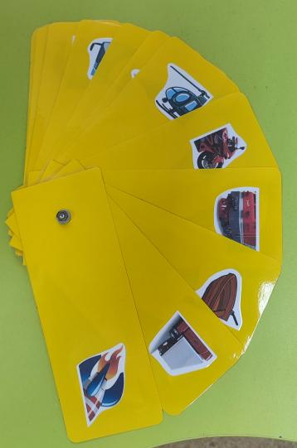
В конце занятия проводится рефлексия удобным для педагога способом. Деятельность предполагает открытый конец – дальнейшее путешествие по теме «Мир транспорта».

В ходе занятия каждый ученик высказывался, формулировал предложения по теме, активно участвовал во всех организованных локациях, с удовольствием решая поставленные задачи. На протяжении всего занятия ученики имели высокий уровень заинтересованности, им понравился сам процесс действования. В результате каждый участник квеста достиг поставленных задач.

